OC Pizza



Sommaire

Section 1 : Présentation des besoins

A / Rappel du cahier des charges
B / Objectifs
C / Impact Mapping

Section 2 : Analyse du système

A / Diagramme de contexte
B / Définition des acteurs
C / Diagramme de package
D / Diagrammes des cas d’utilisation et Diagrammes de description textuelle (Package Commande, Cuisine, Livraison)
E / Diagramme d’activité ( Package Commande, Cuisine, Livraison )
F/ Cycle de vie d’une commande : Diagramme séquentiel

Section 3 : Solution technique

A/ Langage employé
B/ Hébergement

Section 1 : Présentation des besoins

A / Rappel du cahier des charges

« OC Pizza » est un jeune groupe de pizzeria en plein essor et spécialisé dans les pizzas livrées ou à emporter. Il compte déjà 5 points de vente et prévoit d’en ouvrir au moins 3 de plus d’ici la fin de l’année. Un des responsables du groupe a pris contact avec vous afin de mettre en place un système informatique, déployé dans toutes ses pizzerias et qui lui permettrait notamment :
- d’être plus efficace dans la gestion des commandes, de leur réception à leur livraison en passant par leur préparation ;
- de suivre en temps réel les commandes passées et en préparation ;
- de suivre en temps réel le stock d’ingrédients restants pour savoir quelles pizzas sont encore réalisables ;
- de proposer un site Internet pour que les clients puissent :
  - passer leurs commandes, en plus de la prise de commande par téléphone ou sur place,
  - payer en ligne leur commande s’ils le souhaitent – sinon, ils paieront directement à la livraison
  - modifier ou annuler leur commande tant que celle-ci n’a pas été préparée
- de proposer un aide mémoire aux pizzaiolos indiquant la recette de chaque pizza

B / Objectifs

Nous allons proposer une solution informatique dont l’objectif sera:
- de vendre, à distance ou sur place, des pizzas et «produits associés» (boissons, desserts)
- de suivre de A à Z leur réalisation et leur livraison

Il nous faudra mettre en place pour cela:

- un site internet pour les clients avec une solution de paiement en ligne

- une connexion personnalisée (login/mot de passe) à ce site pour le vendeur de l’accueil

- une connexion personnalisée (login/mot de passe) à ce site pour les cuisiniers, comprenant un aide-mémoire sur la composition des pizza, la possibilité de gérer les stock et la mise à jour en direct du statut de la pizza (élaboration en cours ou terminée), On peut envisager de l rendre consultable sur tablette tactile, plus facile à manipuler dans un contexte de cuisine.

- une connexion personnalisée (login/mot de passe) à ce site pour les livreurs dont la particularité sera aussi d’être consultable sur téléphone portable. Cette interface leur permettra d’avoir accès à la liste des commandes (afin de compléter chaque commande avec les produits associés type boisson et dessert, et de mettre à jour en direct le statut de la livraison : en cours, terminée, payée), de visualiser d’un coup d’œil par code couleur le statut du paiement de chaque livraison (déja payé, paiement à percevoir) , et enfin de visualiser la liste des adresses à livrer avec une visualisation possible des trajets et localisation GPS via Google Maps,

- un serveur avec base de données centralisant toutes les interactions entre les différents acteurs

C / Impact Mapping

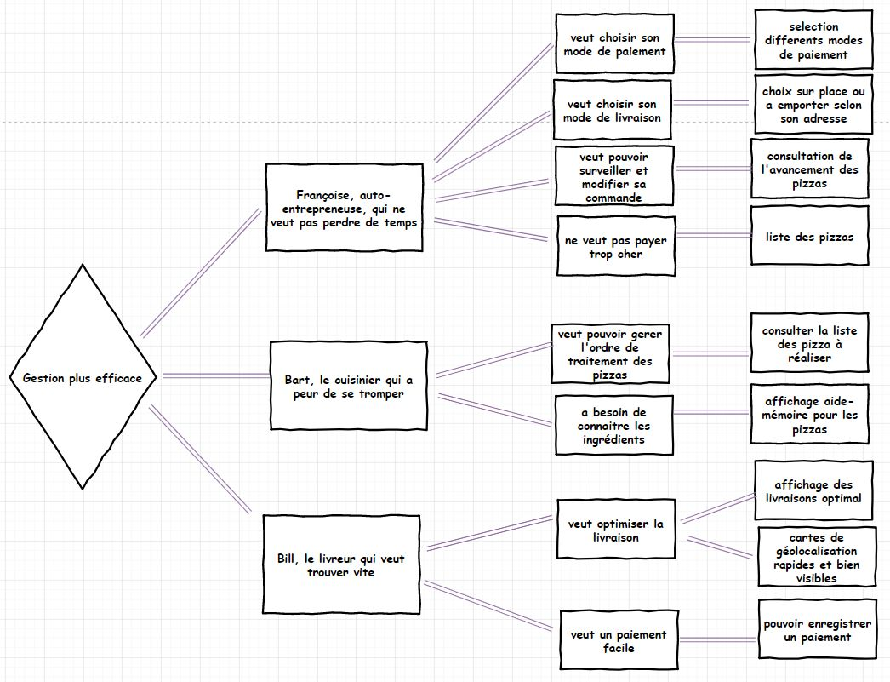

Section 2 : Analyse du système

A / Diagramme de contexte

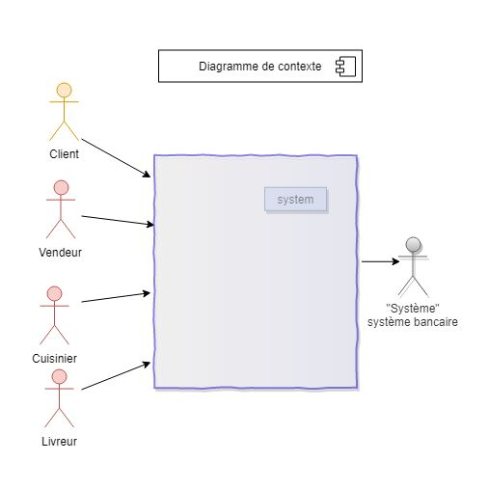

B / Définition des acteurs

a/ Le client doit pouvoir:
- être averti s’il n’est pas en zone livrable avant de débuter sa commande
- choisir de venir chercher la commande sur place ou de se la faire livrer, et choisir son heure
- régler en ligne s’il le souhaite ou se voir proposer de régler sur place ou lors de la livraison
- rentrer ses coordonnées (nom, prénom, adresse complète, tel)
- s’inscrire s’il désire devenir client
- consulter la liste des pizzas et produits associés, avec leur description, leur prix, et une photo des produits
- ajouter des produits dans son panier
- pouvoir surveiller l'état de sa commande
- pouvoir modifier ou annuler sa commande si la préparation n’est pas débutée ; si annulation, pouvoir recevoir des bons d’achats pour un prochain achat

b/ Le vendeur doit pouvoir:
- prendre une commande par téléphone
- prendre une commande sur place dans la pizzeria
- encaisser
- avoir accès aux mêmes possibilité que le client

c/ Le cuisinier doit pouvoir:
- consulter la liste des commandes
- consulter un aide mémoire pour la réalisation des pizza
- consulter l'état des stock et les mettre à jour
- mettre à jour l’avancement de la préparation (préparation en cours, préparation terminée

d/ Le livreur doit pouvoir:
- consulter la liste des commandes
- consulter les adresses sur Google Maps et se géolocaliser
- mettre à jour l'état de la commande (en livraison, livrée, payée)
- visualiser d’un coup d’oeil si sa livraison nécessite un paiement, et la somme à encaisser
- faire la transaction

C / Diagramme de package

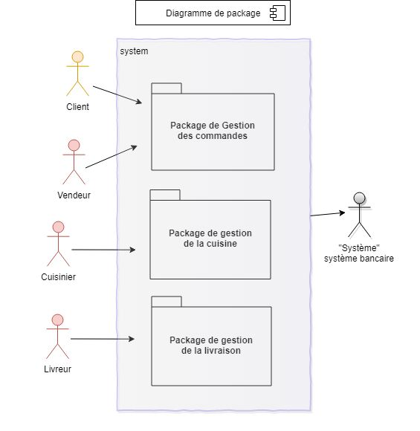

D / Diagrammes des cas d’utilisation et Diagrammes de description textuelle (Packages Commande, Cuisine, Livraison)

a ) Package de gestion des commandes : Diagramme de cas d’utilisation et description textuelle:

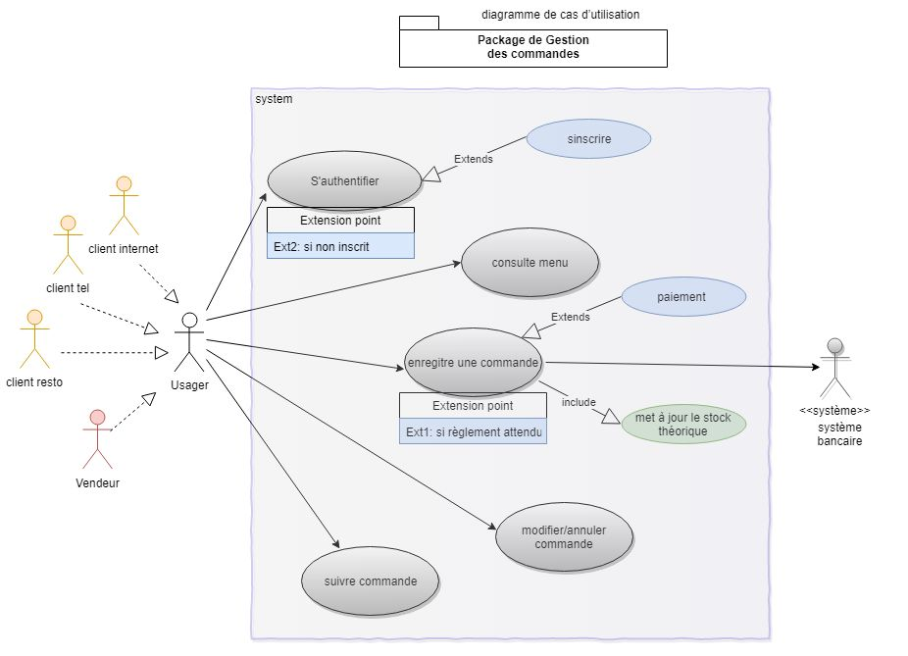

b ) Package de gestion de la cuisine: Diagramme de cas d’utilisation et description textuelle:

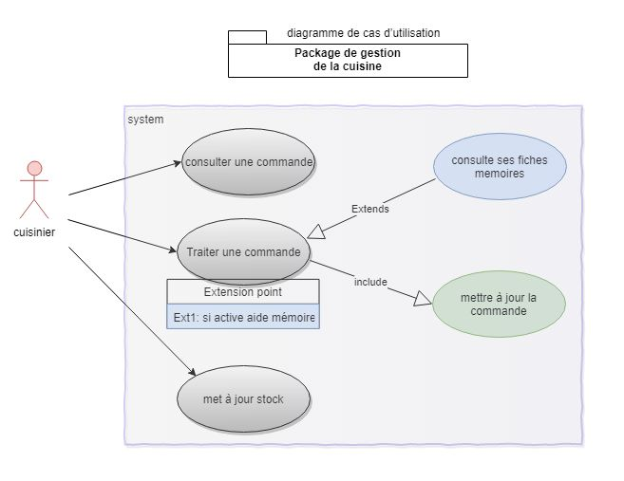

c ) Package de gestion des livraisons : Diagramme de cas d’utilisation et description textuelle:

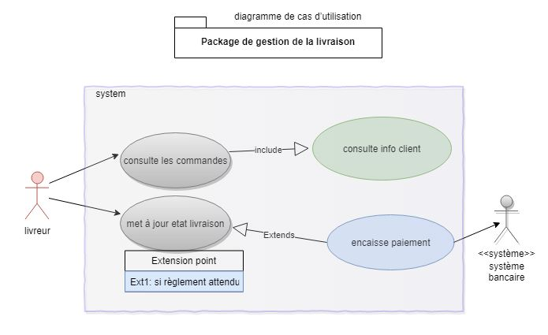

E / Diagramme d’activité
( Package Commande, Cuisine, Livraison )

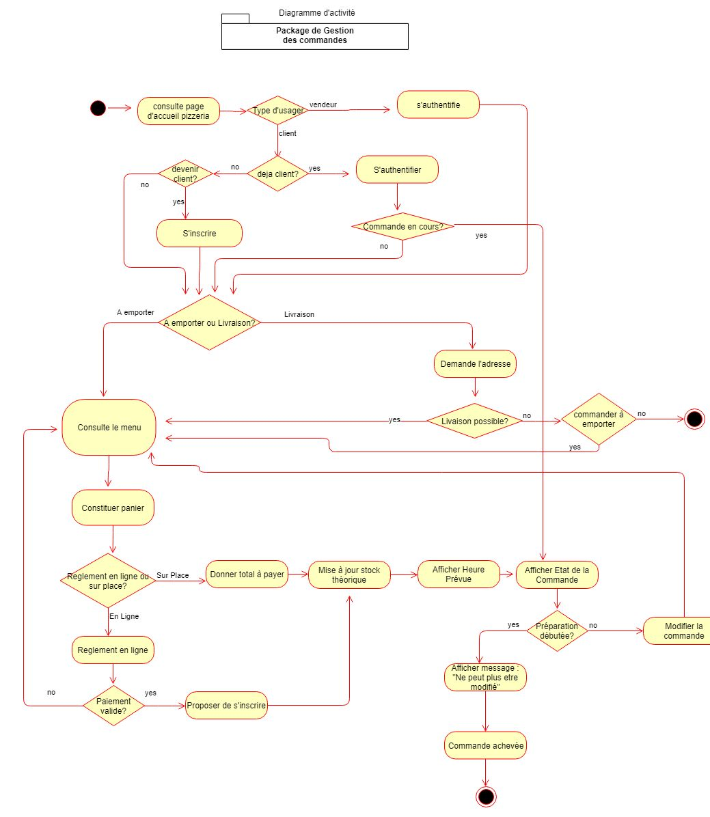

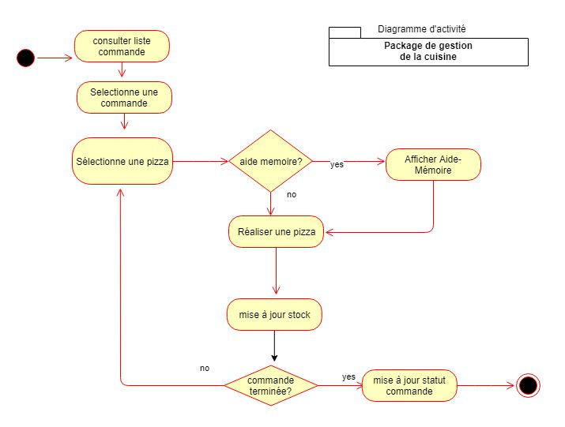

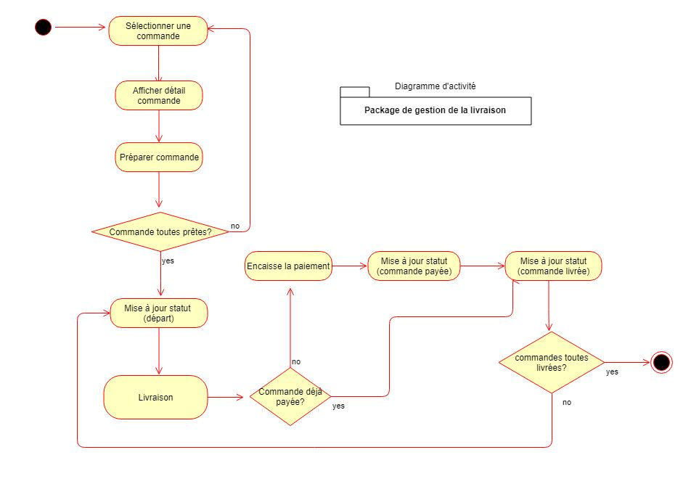

F/ Cycle de vie d’une commande : Diagramme séquentiel

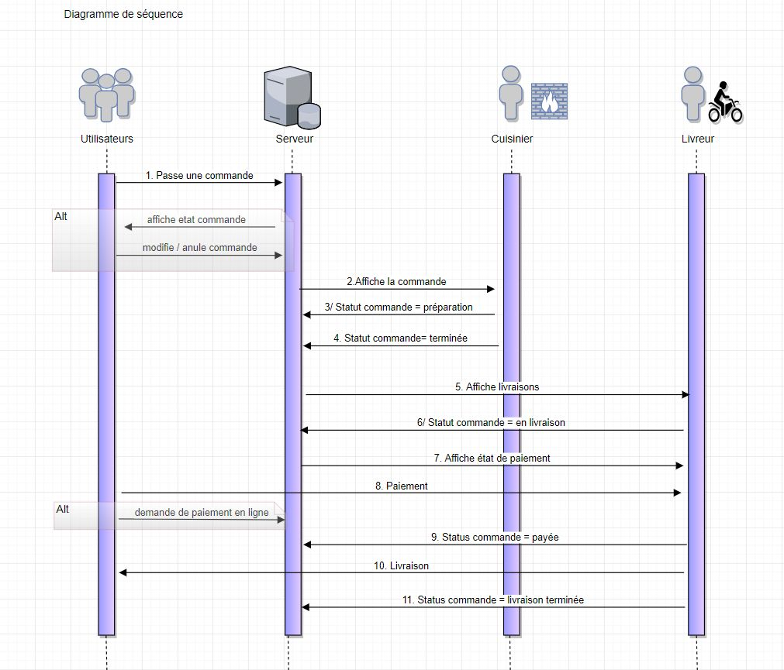

Section 3 : Solution technique

A/ Langage employé

Pour ce projet, nous préférons développer une application de zéro plutôt que d’utiliser un CMS, afin de pouvoir être plus libre sur la mise en place des fonctionnalités et pouvoir assurer le suivi et l'évolution personnalisée du système.

Le langage de programmation adopté sera PHP, associé à une base de données MySQL .

B/ Hébergement

L’hébergement se fera idéalement sur un VPS (Serveur Privé Virtuel) pour son rapport avantageux performance/coût

**captures ecran maquette

Travail demandé
En tant qu’analyste-programmeur, votre travail consiste, à ce stade, à analyser la demande du client, afin de :
- dégager les règles de gestion fonctionnelles
- décrire le processus de prise de commande, de la réservation à la livraison
- détailler les fonctionnalités du système à mettre en place
- choisir une solution technique adaptée (vous présenterez vos choix ainsi qu’une argumentation rapide motivant ceux-ci)
Vous vous appuierez sur UML pour réaliser cette analyse et élaborer les spécifications fonctionnelles. L’utilisation des Personas et la réalisation d’un impact-mapping n’est pas exclue si cela peut vous aider dans votre analyse du besoin.
Vous n’avez pas à développer l’application.

Livrables attendus
- Un document (PDF) de spécifications fonctionnelles comprenant :
  - les différents acteurs interagissant avec le futur système
  - le descriptif des fonctionnalités
  - les règles de gestion fonctionnelles
  - le cycle de vie des commandes
- Un document (PDF, diaporama) – sans formalisme particulier mais un document à la présentation soignée – présentant rapidement la solution fonctionnelle et technique retenue ainsi que les arguments motivant ces choix.

diagramme de description textuelle d’un cas d’utilisation
2.C Diagrammes d'activités.....................p.29
2.C.a Passer commande........p.30
2.C.b Production...p.31
2.C.c Modifier / Annuler commande. ...p.32
2.C.d Livraison ........p.33
2.D Cycle de vie d'une commande .....p.31

- un site internet présentant les produits à commander, aec leur prix, une description et une photographie, et permettant de choisir son mode de paiement, de payer eventuellement à distance, de ‘snregistrer comme client (newsletter ? Offre speciale?), et de pouvoir surveilelr l’evolution de sa commander et eventuelelemnt de la modifier

- une interface pour les cuisiniers, qui pourront consulter les commmandes, modifier leur statut (en cours, pretes), verifier la composition des pizzas à réaliser via des aides memoires, et pouvoir surveilelr et metre àe jour les stocks

- une interface pour les livreurs qui leur permettra de consulter d’un coup d’oeil les adresses de livraisons, avec une visualisation et un eventuel guidage par google map, et de visualiser si paiement attendu et par quel moyen ou déjà effectué , et de pouvoi mettre à jour le status de la commande (en livraison, livrée, payée)

- Sommaire
- Section 1 :
- Présentation des besoins ..p.3
- 1.a Rappel du cahier des charges ... p.3
- 1.b Impact Mapping ..........p.4
- Section 2 : Analyse du système ...p.5
- 2.A.a Diagramme de contexte ....p.5
- 2.A.b Diagramme de package...p.6
- 2.B.a Diagramme de cas d'utilisation du package « Vente »..p.7
- 2.B.b Diagramme de cas d'utilisation du package « Livraison » ....p.14
- 2.B.c Diagramme de cas d'utilisation du package « Production ».....p.18
- 2.B.d Diagramme de cas d'utilisation du package « Gestion »....p.22
- 2.C Diagrammes d'activités.....................p.29
- 2.C.a Passer commande........p.30
- 2.C.b Production...p.31
- 2.C.c Modifier / Annuler commande. ...p.32
- 2.C.d Livraison ........p.33
- 2.D Cycle de vie d'une commande .....p.31

20-30 pages maxi et 2 sur solution techniques
8-10 pages powepoint

Définir les besoins et les exigences du client et des utilisateurs
- Analyser le système
- Concevoir le système
- Programmer le logiciel
- Tester le logiciel
- Déployer
- Maintenir le système

